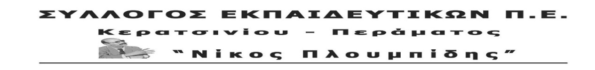
http://spe-ploumpidis.blogspot.com/ αρ. πρωτ. 744 1/11/2021

Τα συνδικάτα του Πειραιά να μπούνε εμπόδιο στη φασιστική δράση

Το Εργατικό Κέντρο Πειραιά καλεί τα σωματεία και τους μαζικούς φορείς του Πειραιά σε συγκέντρωση στην πλατεία Αγ. Σωτήρα στην Παλιά Κοκκινιά την Τρίτη 2 Νοέμβρη στις 18.30. Καταγγέλλει τη νέα επίθεση φασιστοειδών εναντίον μεταναστών από το Πακιστάν που σημειώθηκε το βράδυ της Τετάρτης 27 Οκτώβρη, στην πλατεία Αγίας Σωτήρας, επί της Θηβών, στην Παλιά Κοκκινιά.
Καλεί την εργατική τάξη, τα σωματεία και τα συνδικάτα του Πειραιά να μπούνε εμπόδιο στη φασιστική δράση, να τους πετάξουν έξω από τους χώρους δουλειάς και τις γειτονιές. Εχθρός µας δεν είναι οι μετανάστες και οι πρόσφυγες, δεν είναι οι συνάδελφοι εργαζόμενοι άλλου χρώματος, άλλης θρησκείας ή άλλης εθνικότητας. Εχθρός µας είναι η πολιτική που τσακίζει τα δικαιώματά µας στη δουλειά και στη ζωή. Οι φασίστες αποδεικνύουν ακόμα μια φορά ότι είναι όπλο του συστήματος. Κυνηγώντας τα θύματα της αδικίας και της εκμετάλλευσης θέλουν να καλύψουν τα αφεντικά, τους εκμεταλλευτές του ιδρώτα µας.
Τώρα χρειάζεται να δυναμώσει ο αγώνας σε κάθε κλάδο και χώρο δουλειάς, ο κοινός αγώνας Ελλήνων και ξένων εργατών για να ζήσουμε καλύτερα εμείς και τα παιδιά µας. Να ενταθεί η προσπάθεια για μεγάλη εργατική κινητοποίηση στις 4 Νοέμβρη, στις 18.30 στο Πασαλιμάνι στον Πειραιά, στην Αθήνα και σε όλη την Ελλάδα. Να δυναμώσει το απεργιακό μέτωπο απέναντι στην αντεργατική-αντιλαϊκή πολιτική κυβέρνησης και κεφαλαίου. Να πάρουμε παράδειγμα από το μεγάλο αγώνα των λιμενεργατών στον Πειραιά στις προβλήτες ΙΙ και ΙΙΙ που διεκδικούν δικαιώματα και μέτρα υγείας και ασφάλειας, ώστε να γυρίζουν όλοι οι εργαζόμενοι σώοι και αβλαβείς από τη δουλειά στο σπίτι τους, να µην υπάρξει και άλλος νεκρός εργάτης.
Το φασισμό και το σύστημα που τον γεννά θα πολεμάμε πάντα! Στις γειτονιές του Πειραιά, στους κλάδους και τους χώρους δουλειάς οι φασίστες είναι ανεπιθύμητοι! Πίσω στα λαγούμια τους!
Όλοι στο μεγάλο συλλαλητήριο στις 4 Νοέμβρη
